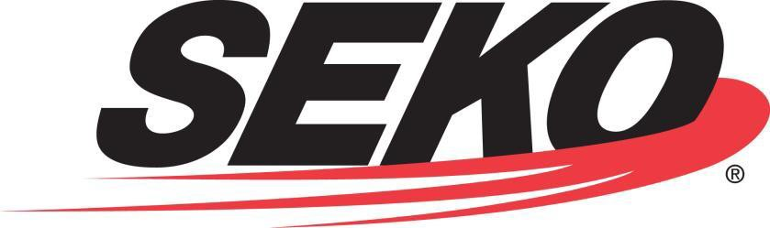

품질 정책 및 핵심 가치

품질 정책

SEKO Worldwide LLC는 운송, 물류, NVOCC 및 창고 서비스를 제공하여 ISO 9001: 2015 인증을 받았습니다.

당사의 사명은 전 세계 운송 및 물류 고객에게 모범적인 고객 서비스와 동급 최고의 기술 솔루션을 제공하는 것입니다. 이러한 사명은 고객의 기대와 요구 사항 수준을 초과하고 비즈니스 관리 시스템의 요구 사항 내에서 수행하겠다는 약속으로 달성됩니다.

SEKO는 품질이 지속적인 프로세스임을 알고 있습니다. 지속적인 개선에 대한 약속을 통해, 당사가 종사하는 산업의 선두 주자로 남을 것입니다.

당사의 품질 약속은 SEKO의 핵심 가치를 기반으로 합니다.

핵심 가치

- 존중 - 우리는 우리 자신, 다른 모든 사람, 그리고 지역 사회를 존중합니다.
- 고객 중심 - 우리는 고객(내외부)에게 서비스를 제공하고 고객의 요구를 충족시키기 위해 비즈니스를 수행합니다.
- 무결성 - 타협하지 않음 - 우리는 행동에 대한 자기 책임을 져야 합니다.
- 팀워크 ― 우리는 함께 일해야 합니다.
- 재미 ― 열심히 일하고, 열심히 놀아야 합니다.
# GShD |  | (참고: BP-TM-050-02는 국내 운영 매뉴얼에 나와 있습니다.)
BP-TM-050-02 (Rev 6) |  | 1/1 페이지 |  | 2022년 10월 25일

